คู่มือการใช้งานโปรแกรม
การพัฒนาเกมสามมิติ
3D GAME DEVELOPMENT

นางสาวสุกัญญา ดิลกธนกุล
นางสาวสุคนธ์ สุตันทวงษ์
นายสุรศักดิ์ จันทร์ศรีธัญโกส
นายวิศวะ โพธิ์งาม

ภาควิชาวิศวกรรมคอมพิวเตอร์
คณะวิศวกรรมศาสตร์
สถาบันเทคโนโลยีพระจอมเกล้าเจาคุณทหารลาดกระบัง
ปการศึกษา 2548

คู่มือการใช้งานโปรแกรม

ความต้องการของระบบ
ฮาร์ดแวร์ที่ต้องใช้งาน
- โปรเซสเซอร์ (Processor) 80386 ขึ้นไป (เป็น Pentium อย่างต่ำ)
- ฮาร์ดดิสก์พื้นที่ว่าง (Harddisk) 1 GB ขึ้นไป (ควรมากกว่า 1.5 GB จะดีมาก)
- หน่วยความจำหลัก (RAM) ขนาด 256 MB ขึ้นไป (ควรมากกว่า 512 MB จะดีมาก)
- การ์ดแสดงผล (Graphic Card) ต้องสนับสนุนการทำงานดังนี้
  - Vertex Shader Version 1.1 หรือมากกว่า
  - Max VertexBlend Matrix Index เท่ากับ 12 หรือมากกว่า
  - Hardware Transform And Light
(เป็นการ์ดแสดงผลรุ่น geForce3 หรือที่สูงกว่านี้)
หมายเหตุ – ถ้าหากสนับสนุน Pixcel Shader Version 2.0 ขึ้นไปจะดีมาก
(ใช้การ์ดแสดงผลรุ่น Radeon 9700 หรือที่สูงกว่านี้)
- ซอร์ฟแวร์ที่ต้องใช้งาน
  - .NET Runtime เวอร์ชัน 1.1
  - DirectX เวอร์ชัน 9.0c
  - DirectX SDK สำหรับ DirectX 9.0 และสำหรับ C#
  - โปรแกรมเกม ชื่อ TestAnimation.exe

ขั้นตอนการติดตั้งโปรแกรม
โปรแกรมเกมจะสามารถเล่นได้ ผู้ใช้งานต้องทำการลงโปรแกรมต่างๆ ดังนี้
- DirectX 9.0c และ DirectX SDK สำหรับ DirectX 9.0 และ C# ซึ่งสามารถดาวน์โหลดได้ที่เวบไซต์ของไมโครซอฟท์ คือ http://msdn.microsoft.com/directx/
- ติดตั้ง .NET Runtime 1.1 เนื่องจากโปรแกรมเกมที่พัฒนาในโครงงานนี้พัฒนามาจาก C#.NET
- ติดตั้งโปรแกรมเกม โดยทำการคัดลอกไฟล์ที่อยู่ในโฟลเดอร์ชื่อ Execute ลงในฮาร์ดดิสก์

ขั้นตอนการใช้งานโปรแกรม
- จุดประสงค์ของการเล่นเกม คือต้องสร้างปฏิสัมพันธ์กับตัวละครต่างๆ เพื่อให้ได้ quest มาและนำ quest นั้นไปหาสมบัติให้ครบ
- การจะเล่นเกม เปิดไฟล์ชื่อ TestAnimation.exe ในโฟลเดอร์ Execute
- เมื่อเปิดโปรแกรมขึ้นมา จะมีหน้าจอให้ใส่ชื่อผู้เล่น เพื่อจะสามารถนำมาใช้เล่นในครั้งต่อๆไปได้ โดยชื่อ Username โดย default คือ snokuss ซึ่งผู้เล่นสามารถเปลี่ยนชื่อได้ จากนั้นคลิกที่ปุ่ม Login เพื่อเข้าสู่เกม

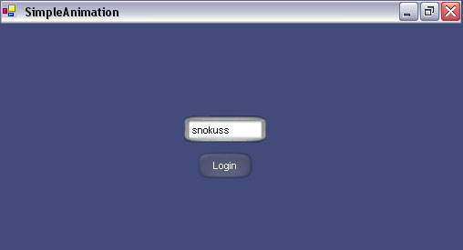
รูปแสดงการ Login เข้าสู่เกม

- เมื่อเริ่มเข้าสู่เกม หากผู้เล่นทำการเล่นเกมนี้เป็นครั้งแรก (พิจารณาจากชื่อ Username) ผู้เล่นจะต้องทำการเลือกราศีของผู้เล่น แต่หากเล่นเกมเป็นครั้งที่สองหรือครั้งต่อๆไปจะไม่ต้องเลือกราศีอีก เพราะถือว่าเราได้กำหนดไปแล้ว ราศีของผู้เล่นมีอยู่ 12 ราศี ดังนี้
  - Aries หรือ ราศีเมษ
  - Taurus หรือ ราศีพฤษภ
  - Gemini หรือ ราศีเมถุน
  - Cancer หรือ ราศีกรกฏ
  - Leo หรือ ราศีสิงห์
  - Virgo หรือ ราศีกันย์
  - Libra หรือ ราศีตุลย์
  - Scorpio หรือ ราศีพิจิก
  - Sagittarius หรือ ราศีธนู
  - Capricorn หรือ ราศีมังกร
  - Aquarius หรือ ราศีกุมภ์
  - Pisces หรือ ราศีมีน

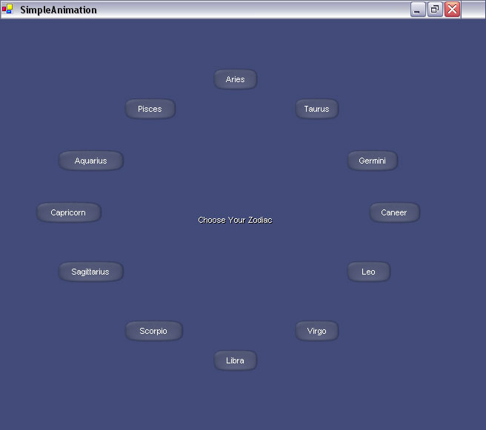
รูปแสดงการเลือกราศี

- ด้านซ้ายบนของหน้าจอจะเป็นตัวบอกวันเวลาภายในเกม ซึ่งผู้เล่นจะสามารถรู้ได้ว่าเล่นเกมมานานแค่ไหนแล้ว รวมถึงบอกเวลากลางวัน และเวลากลางคืนด้วย
- ถัดจากส่วนบอกเวลาของเกมยังมีส่วนที่แสดงจำนวน quest ที่ได้รับแล้วจากตัวละครในเกม (NPC)
- สัญลักษณ์ << และ >> หมายถึงการทำเวลาในเกมให้ช้าลงและเร็วขึ้น
- ส่วนด้านซ้ายล่างของหน้าจอจะมีช่องคะแนน 2 แถว ซึ่งแถวซ้ายสุดมีทั้งหมด 5 ช่อง ไว้สำหรับแสดงค่าคะแนนอารมณ์ของผู้เล่น ค่าคะแนนความต้องการด้านต่างๆของผู้เล่น ได้แก่ ค่าคะแนนความต้องการด้านอาหาร ค่าคะแนนความต้องการด้านขับถ่าย ค่าคะแนนความต้องการด้านพลังงาน ค่าคะแนนความต้องการด้านสังคมตามลำดับ ส่วนแถวถัดมาทางขวา มีไว้แสดงค่าคะแนนความสัมพันธ์ของผู้เล่นกับตัว NPC ซึ่งจะปรากฏขึ้นมาเมื่อผู้เล่นเดินเข้าไปอยู่ใกล้กับตัว NPC นั้นๆในระยะที่กำหนดไว้ ซึ่งแบ่งเป็น ความสัมพันธ์ระยะสั้น และความสัมพันธ์ระยะยาว
- การเปลี่ยนแปลงมุมกล้อง สามารถกดปุ่มต่างๆ บนคีย์บอร์ดได้ดังนี้
ปุ่ม Z สำหรับการหมุนมุมกล้อง โดยกล้องจะเลื่อนไปทางซ้าย
ปุ่ม C สำหรับการหมุนมุมกล้อง โดยกล้องจะเลื่อนไปทางขวา
ปุ่ม X สำหรับเลื่อนกล้องขึ้น
ปุ่ม S สำหรับเลื่อนกล้องลง
ปุ่ม – สำหรับการซูม (Zoom) กล้องออก
ปุ่ม + สำหรับการซูม (Zoom) กล้องเข้า
- การบังคับการเดินของตัวละคร สามารถกดปุ่มต่างๆ บนคีย์บอร์ดเพื่อบังคับการเดินของตัวละครได้ ดังนี้
ลูกศรขึ้น⬆ สำหรับเดินไปข้างหน้า
ลูกศรลง ⬇ สำหรับหันหลังกลับ
ลูกศรซ้าย⬅ สำหรับหมุนตัวไปทางซ้าย
ลูกศรขวา➔ สำหรับหมุนตัวไปทางขวา
- ฉากในเกมมีทั้งหมด 2 ฉาก คือ ป่าและหมู่บ้าน เมื่อเล่นเกมในครั้งแรกจะเริ่มต้นที่ฉากป่าหากต้องการไปยังหมู่บ้านให้เดินมาด้านหน้า (เหมือนเดินในทิศทางออกจากจอ) เมื่อถึงบริเวณกลางจอ ในบริเวณที่กำหนดจะปรากฏปุ่ม “Go to Village” ให้คลิกเพื่อเปลี่ยนไปยังฉากหมูบ้าน และในทำนองเดียวกันเมื่ออยู่ในฉากหมู่บ้านแล้วต้องการกลับไปยังฉากป่า ให้เดินไปด้านหลัง (เหมือนเดินเข้าไปในจอ) จะปรากฏปุ่ม “Go to Forest” เมื่อเราอยู่ในบริเวณที่เหมาะสม คลิกปุ่มเพื่อไปยังฉากป่าได้
- ผู้เล่นจะต้องทำการเพิ่มค่าคะแนนความต้องการด้านต่างๆ เพื่อให้มีค่าคะแนนอารมณ์ของผู้เล่นอยู่ในระดับที่ดี โดยผู้เล่นจะสามารถดูค่าคะแนนความต้องการด้านต่างๆของผู้เล่นได้จากมุมล่างซ้าย (ข้อ 8) ซึ่งค่าคะแนนความต้องการด้านต่างๆของผู้เล่นจะส่งผลต่อค่าคะแนนอารมณ์ ซึ่งผู้เล่นจะต้องทำการตอบสนองต่อความต้องการด้านต่างๆ และทำให้ค่าคะแนนอารมณ์อยู่ในเกณฑ์ที่ดีอยู่เสมอโดยระดับค่าคะแนนอารมณ์แบ่งเป็นระดับต่างๆได้ดังนี้
คะแนนอารมณ์ -100 ถึง -51 หมายถึง อารมณ์แย่มากๆ
คะแนนอารมณ์ -50 ถึง -1 หมายถึง อารมณ์ไม่ดี
คะแนนอารมณ์ 0 ถึง 20 หมายถึง อารมณ์ปกติ ธรรมดา
คะแนนอารมณ์ 21 ถึง 50 หมายถึง อารมณ์ดี
คะแนนอารมณ์ 51 ถึง 100 หมายถึง อารมณ์ดีมาก
ซึ่งค่าอารมณ์เหล่านี้จะส่งผลต่อการปฏิสัมพันธ์กับตัวละครต่างๆในเกม (NPC)
ภายในฉากแต่ละฉากจะมีสิ่งของที่สามารถตอบสนองความต้องการด้านต่างๆ ของผู้เล่นได้ ซึ่งจะแตกต่างกันในแต่ละฉาก ดังนี้
- ฉากป่า
สิ่งของสำหรับเพิ่มความต้องการด้านอาหาร ได้แก่
1. ลูกกวาด 2. ส้ม

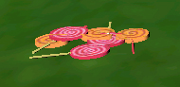

3. แอบเปิ้ล 4. น้ำเต้า
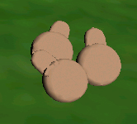

สิ่งของสำหรับเพิ่มความต้องการด้านขับถ่าย ได้แก่
1. พุ่มไม้ 2. ถ้ำ
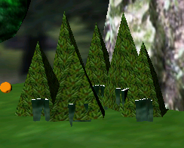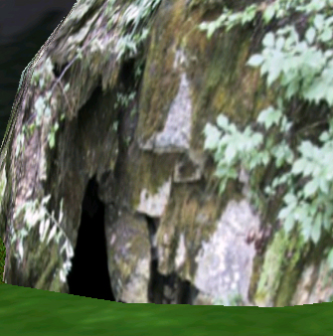

สิ่งของสำหรับเพิ่มความต้องการด้านพลังงาน ได้แก่
1. แคร่ 2. เสื่อ


สิ่งที่เพิ่มความต้องการด้านสังคม ได้แก่
1. NPC
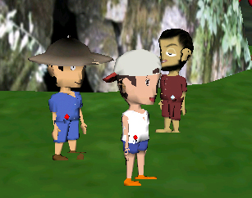

- ฉากหมู่บ้าน
สิ่งของที่เพิ่มความต้องการด้านอาหาร ได้แก่
1. เค้ก 2. พิซซ่า
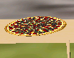

3. ลูกกวาด 4. โอ่งน้ำ
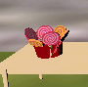

สิ่งของที่เพิ่มความต้องการด้านขับถ่าย
1. วัด 2. ห้องน้ำ
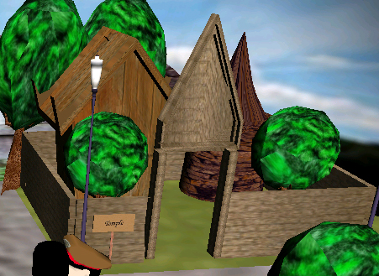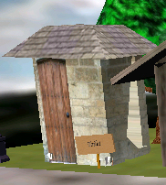

สิ่งของที่เพิ่มความต้องการด้านพลังงาน
1. ม้านั่ง 2. บ้าน
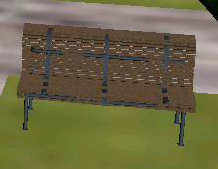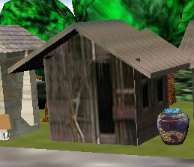

สิ่งที่เพิ่มความต้องการด้านสังคม
1. NPC
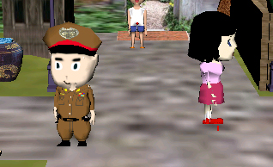

ผู้เล่นจะตอบสนองความต้องการของตัวเองได้โดยเดินเข้าไปใกล้กับสิ่งของที่ต้องการนำมาตอบสนองต่อความต้องการด้านต่างๆ และเมื่อเข้าใกล้ในระยะที่กำหนดไว้จะมีปุ่มให้คลิกเลือกสิ่งของเหล่านั้นได้
- ผู้เล่นจะต้องพยายามเพิ่มคะแนนความสัมพันธ์กับตัวละครในเกม โดยการเข้าไปปฏิสัมพันธ์กับตัวละครต่างๆในเกม เมื่อผู้เล่นต้องการปฏิสัมพันธ์กับตัว NPC ผู้เล่นจะสามารถกระทำการใดๆ ได้จาก Combo Box ที่จะปรากฏขึ้นเมื่อผู้เล่นเดินเข้าไปใกล้กับ NPC ในระยะที่กำหนด โดยรูปแบบการปฏิสัมพันธ์ทั้งหมดที่สามารถเลือกได้ มีดังนี้
  - talk สนทนา
  - praise ชมเชย
  - apologize ขอโทษ
  - massage นวด
  - tell funny เล่าเรื่องตลก
  - make enjoy สร้างความสนุก
  - clap hand เล่นตบแผละ
  - hit hand ตีมือ
  - rob จี้เอว
  - hide-and-seek เล่นซ่อนหา
  - hello ทักทาย
  - bye กล่าวลา
  - gift ให้ของขวัญ
  - disturb ก่อกวน
  - coerce ข่มขู่
  - gossip นินทา
  - show off โอ้อวด
สำหรับการสนทนา (talk) จะมีหัวข้อสนทนามาแสดงขึ้นที่กลางจอด้านบนโดยการสุ่มจากทั้งหมด 11 หัวข้อดังนี้
- GOVERNMENTAL หรือ การเมือง
- RELIGION หรือ ศาสนา
- CRIME หรือ อาชญากรรม
- TOY หรือ ของเล่น
- FAMILY หรือ ครอบครัว
- HEALTHY หรือ สุขภาพ
- ANIMAL หรือ สัตว์
- CLIMATE หรือ อากาศ
- FARM หรือ ไร่นา
- MIRACLE หรือ เรื่องอัศจรรย์
- TREASURE หรือ ทรัพย์สมบัติ
ในหัวข้อทั้งหมดนี้เมื่อเริ่มสนทนากันกับ NPC ในช่วงแรกๆ (คะแนนความสัมพันธ์ยังน้อยอยู่) จะไม่สามารถเลือกหัวข้อสนทนาเองได้ในตอนแรก แต่จะสามารถเลือกได้เมื่อค่าคะแนนความสัมพันธ์ที่ NPC จะมีต่อผู้เล่นถึงระดับที่กำหนดไว้
- ตัวละครในเกม (ณ ตอนนี้) มีทั้งหมด 4 ตัว ซึ่งแต่ละตัวจะให้ quest เฉพาะของแต่ละตัว ดังนั้นในการเล่น ผู้เล่นจะต้องสร้างความสัมพันธ์กับตัวละครเหล่านั้นให้ค่าคะแนนความสัมพันธ์อยู่ในระดับเพื่อนสนิท (70 คะแนน) ตัวละครเหล่านั้นก็จะมอบ quest ให้ หากได้ quest ครบทั้ง 4 ชิ้นแล้ว ก็เป็นการจบเกม (หาสมบัติได้ครบ)

